**Vizsgaremek Frontend dokumentáció**

**Felhasználói dokumentáció**

Az interneten való projekt betöltésekor egy EasyWayFitness nevezetű egészséggel és fitness tanácsokkal foglalkozó weboldal töltődik be. A weboldalnak a tetején egy navigációs mező található, ahol a felhasználó kiválaszthatja, hogy a projekt mely funkcióját, oldalát szeretné használni, ez a navigációs mező minden aloldalon megtalálható. A navigációs fejlécben baloldalt megtalálható az oldal neve, középrészen négy link, majd jobb oldalt egy regisztrációs gomb található.



A négy linkre az egeret ha rávisszük, megváltozik a betűszín, ezzel jelezve, éppen melyik linket fogjuk megnyitni.

Ez a navigációs fejléc mobilos nézetben az oldal neve megmarad, majd a további pontok a három csíkos gomb megnyomásával tekinthetőek meg, amit a felhasználó kedve szerint nyithat, majd csukhat be.



A három csík megnyitásakor az oldal aktuális tartalma fix távolságot tart a legördülő menü pontoktól.

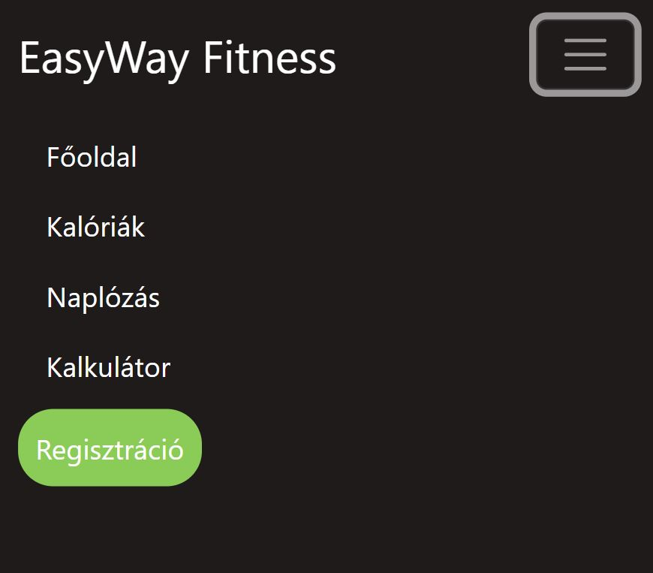

A főoldalon egy motivációs bevezető található az oldal tetején, majd lejebb görgetve két darab funkciót találunk. Az első funkciós tartalom egy ismeretterjesztő rész, ahol bal oldalt táplálék kiegészítők, és azoknak altípusai jelennek meg.



A felhasználó ezek közül válogathat, és terjesztheti ismereteit rákattintva egy altípusra.

A második funkciós tartalom edzés fajtákat, és gyakorlataiknak helyes kivitelezését segít elsajátítani. Súllyal történő, és saját testsúlyos gyakorlatok találhatóak meg, leírással, és a gyakorlatot bemutató rövid videókkal. Ez a rész is két részből áll mint a táplálékkiegészítős tartalom, annyi különbséggel, hogy itt jobb oldalon találhatóak meg a kiválasztható gyakorlatok, bal oldalt pedig a kiválasztott gyakorlatnak a videója, és leírása.

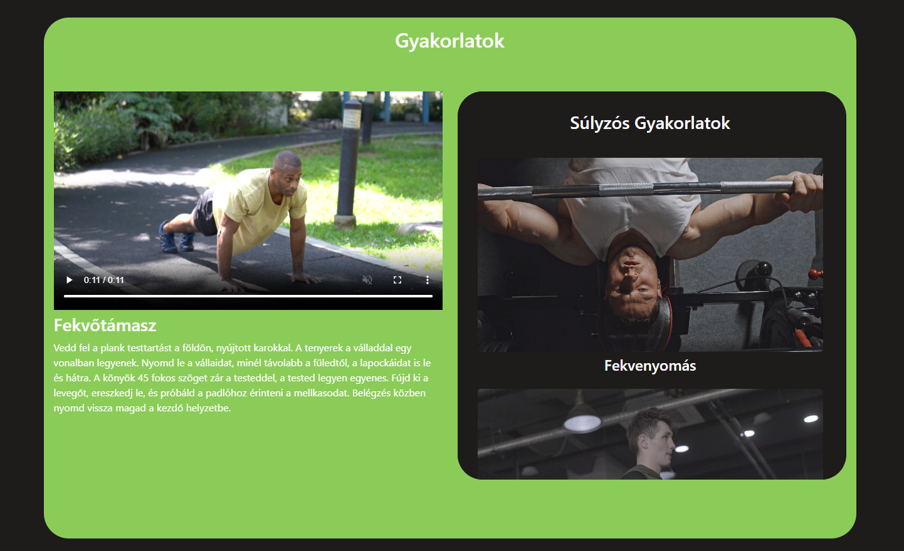

A gyakorlatok között szintúgy egy nem látható görgő segítségével tud le és fel lapozni, meg egy kattintással lehet megnyitni a kívánt tartalmat. Ezen az oldalon továbbá megtalálható jobb oldalt a lenti sarokban egy felfelé mutató nyíl ami fix pozíciót vesz bel az oldalon, ha a felhasználó lejjebb görget. Erre a nyílra kattintva az oldal tetejére való visszajutást könnyítettük meg, ugyanis ha rá kattint a felhasználó, azonnal az oldal tetején találhatja magát.

Ennek az oldalnak is mint az összes többi aloldalnak az alján egy lábjegyzet rész található ahol az oldal neve, és az iskola neve található ahol készült a projekt.



A kalóriák aloldalt megnyitva a felhasználó kiválaszthatja, hogy mit evett, egy már előre elkészített listából, ahol különböző ételek jelennek meg. Ebben a legördülő listában található ételekre, ha a felhasználó rákattint kiszámolja az étel kalória (kcal), fehérje (gramm), szénhidrát (gramm), és zsír mennyiséget (gramm). Az oldalt az eredmények mellé jelzi a felhasználónak, hogy ezek az adatok a kiválasztott ételnek 100 grammjára vonatkozó adatok.

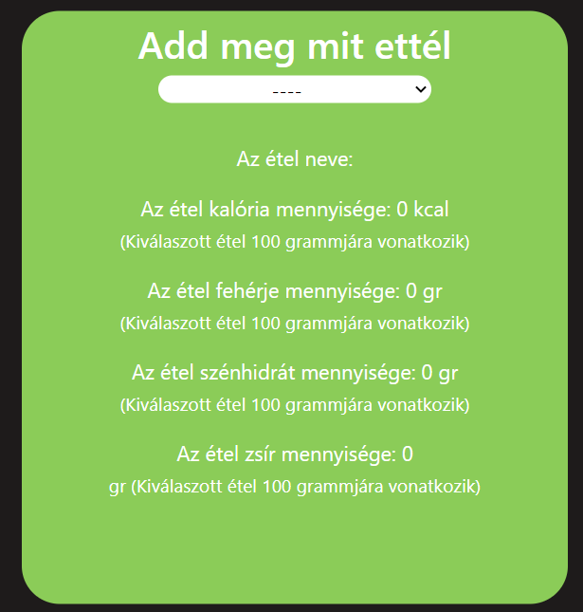

A naplózás aloldalt megnyitva, ha nincs bejelentkezve a felhasználó, egy ablak jelenik meg ami arra kéri a felhasználót, hogy ennek az aloldalnak az eléréséhez lépjen be, vagy regisztráljon az oldalra. Ezalatt az üzenet alatt egy gomb található amire rákattintva a regisztrációs tartalomhoz érkezünk.

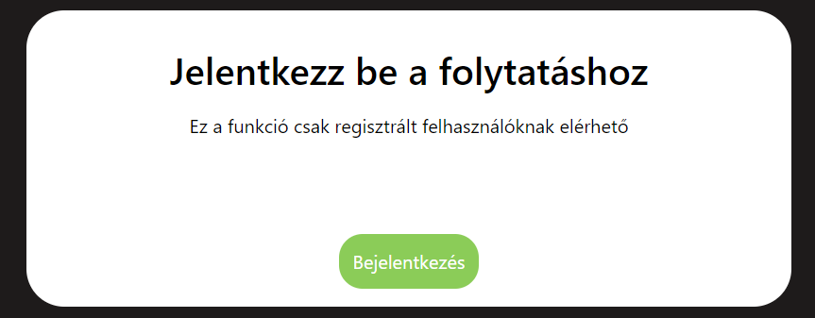

Amennyiben a felhasználó be van lépve, bal oldalt korábbi naplózott adatok találhatóak meg, jobb oldalt pedig aktuális adatok naplózását teszi lehetővé. Itt a felhasználó megadhatja, hogy jelenleg hány kg, és hány perc edzést végzett. A dátum az adatok naplózásakor automatikusan megkapja a naplózás aktuális idejét. Az adatok küldése után automatikusan frissül az adatok rész, megjelenítve az újonnan felvitt adatokat is. Minden mező kitöltése szükséges a naplózáshoz.

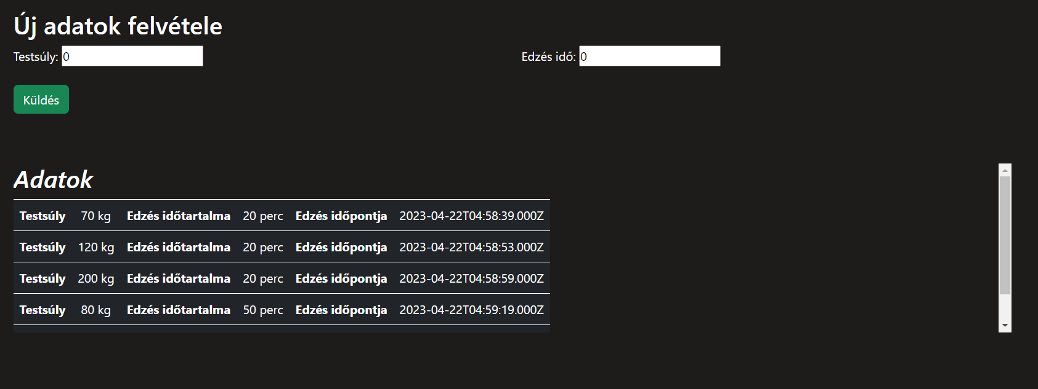

A kalkulátor aloldalt megnyitva, ha nincs bejelentkezve a felhasználó szintén egy ablak jelenik meg ami arra kéri a felhasználót, hogy ennek az aloldalnak az eléréséhez lépjen be, vagy regisztráljon az oldalra. Ezalatt az üzenet alatt egy gomb található amire rákattintva a regisztrációs tartalomhoz érkezünk. Bejelentkezést követően az oldal egy kérdőíven vezeti végig a felhasználót ahol különböző általános adatokat adhat meg a felhasználó, például hány centi magas, hány kilógramm, hány liter folyadékot iszik egy nap, nehezen, vagy könnyen hízó típus-e, stb.

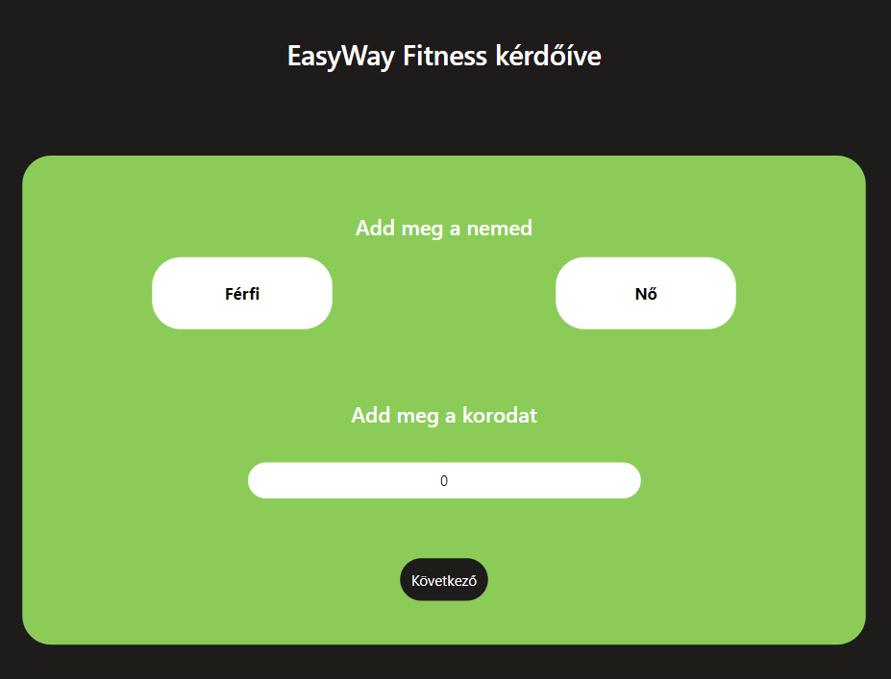

Ezeket az adatokat megadva az oldal egy általános kalkulációt végez a felhasználó kalória igényét megbecsülve, továbbá visszajelzést ad arról, hogy elegendő vizet iszik-e a felhasználó, milyen edzés fajta ajánlott célja eléréséhez. Minden adatmező kitöltése szükséges, anélkül nem fog engedni kalkulálni az oldal.

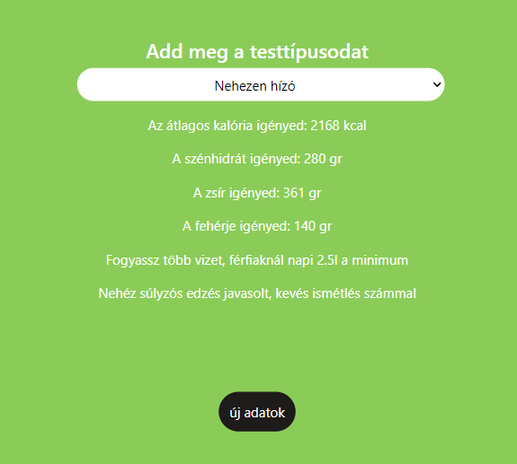

Regisztráció menüpontot megnyitva a felhasználó egy ablakot lát, ahol elsőnek a regisztrációhoz szükséges adatokat adhatja meg.

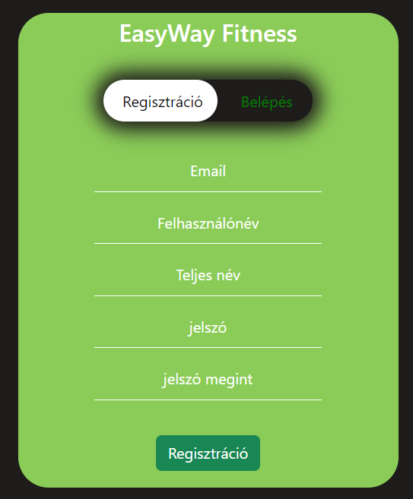

Az ablak tetején található egy gomb ahol átléphet a bejelentkezés fülre, itt megadhatja már korábban regisztrált adatait, és beléphet az oldalra.

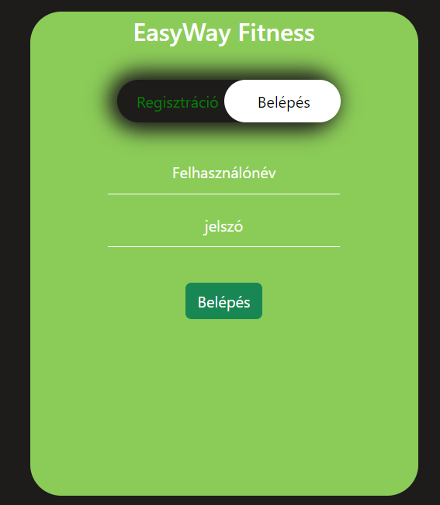

Belépést követően az oldal ezen a menüponton figyelmeztet, hogy jelenleg be van jelentkezve a felhasználó, és megjelenik egy kijelenetkezés gomb.

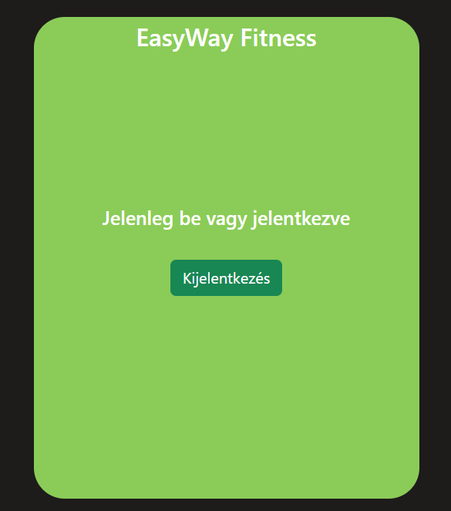

Az összes aloldal mobilos, tabletes verzióban is használhatóan és igényesen jelenik meg, egyes elemek másképp helyezkednek el, de az oldal működését nem befolyásolja az, hogy milyen eszközről használjuk az oldalt.

**Fejlesztői dokumentáció**

Indításhoz szükséges konzolon:

* npm install
* előzetes backend rész elindítása
* xampp futtatása, easyway adattábla létrehozása
* npm run start

Három almappa található a fő mappában:

* node_modules: tartalmazza a telepített moduloknat, pld.: Bootstrap
* src:
  + components: tartalmazza az oldalon megjelenítendő tartalmak programkódját, és kinézetének programkódját.
  + tartalmazza az oldal betöltéséért felelős programkódokat.
* public:
  + img: tartalmazza az oldalon szereplő képeket.
  + video: tartalmazza az oldalon szereplő videókat.

*Calculator.tsx:*

* Interface: Egy darab interface-t tartalmaz, a kitöltendő és regisztrálni kívánt adatoknak változóit.
* Funkciók:
  + componentDidMount: Az oldal betöltődésekor automatikusan lefutó token validáció.
  + handleFirst/Secont/Third/FourthForm: Változóként felvessz egyes HTML elemeket, és ezeknek megjelenését változtatja.
  + handlerNewDatas: Újra tölti az oldalt.
  + handleCalculating:   
    1. Létre hozunk egy validate változót true értékkel.  
    2. Létre hozunk egy data változó tömböt, melyben további változóknak adjuk át a fenti interfaceben szereplő változók értékeit.   
    3. Elküldjük az adatokat a Backendnek.  
    4. Kezdő alapértékeket ad az inferface-ben felvett változóknak  
    5. Vizsgálatokat hajtunk végre, ahol megvizsgáljuk a felhasználó milyen értékeket adott meg változóinknak, és eszerint számításokat hajtunk végre.  
    6. Vizsgálatokat hajtunk végre, hogy a form a felhasználó célja szerint helyesen lett-e kitöltve. és minden mező ki lett-e töltve / jelölve. Amennyiben hibát vélünk, hibaüzenetet küldünk alert formájában, és a fent létrehozott validate változót false-ra állítjuk.  
    7. Vizsgálatot hajtunk végre. Amennyiben a validate változónk true értéken maradt a form kitöltése alatt, megjelenítjük a form alatt végzett számítások eredményeit.

*Caloria.tsx:*

* Interface:
  + State
  + Etel
  + EtelListaResponse
* Funkciók:
  + etelekBetoltese: Lekérdezést hajt végre a Backendtől, majd egy listába kigyűjti az adakat.  
    Ezeket az adatokat jelenítjük meg az oldalon.
  + componentDidMount: Meghívjuk az etelekBetoltese funkciót, hogy az oldal betöltődésekor automatikusan lefusson.

*header.tsx:*

* Interface: Létrehozunk egy token, és egy login változót, melyet később ellenőrzünk.
* Funkciók:
  + componentDidMount:   
    1. Változókat hozunk létre.   
    2. A localStorageból lekérdezzük a token értéket, illetve felveszünk egy HTML taget változóként.   
    3. Ellenőrzést hajtunk végre miben ha a token értéke nem üres, akkor a login változónk true értéket kap, majd a HTML tag változónk szöveg tartalma ’kijelentkezés’ lesz.

*Main.tsx:*

* Interface:
  + WeightVideoGalleryElement és VideoGalleryElement:  
    Az oldalon szereplő videók elérési útjához, címéhez, és leírásához használandó változók találhatóak itt.
  + Whey/Amino/Creatin/WeightGaner/Vitamin/Joint/current EducatorsElement:   
    Az oldalon szereplő táplálékkiegészítők leírásához, és címéhez használandó változók találhatóak itt.
* Tömböket tartalmazó tömbök:  
  Minden egyes videó vagy kiegészítő tartalmai lettek itt megadva, melyet a map függvénnyel fogunk bejárni.

*Record.tsx:*

* Interface:
  + State: Kitöltendő, regisztrálni kívánt értékeknek változóit tartalmazza
  + Records: Korábban felvett adatok betöltéséhez szükséges változókat tartalmazza
* Funkciók:
  + rekordokBetoltese:   
    1. Lekérdezi Backendtől az adatokat.  
    2. Ellenőrzi a tokent, hogy melyik felhasználó van bejelentkezve, kinek az adatait kell betölteni.
  + componentDidMount:  
    1. Egyes HTML elemeket értéket adunk át változóknak.  
    2. Létrehozunk egy változót a localstorageból lekérdezett token értékének.  
    3. Ellenőrzést hajtunk végre, megvizsgáljuk a token értékét, és aszerint jelenítünk meg tartalmat, illetve amennyiben a token értéke nem üres, betöltjük a korábban felvett adatokat.
  + handlerRegister:  
    1. Kezdeti értékeket adunk meg, és megszerezzük az userId-t.  
    2. Ellenőrzéseket hajtunk végre, ha hibát találunk alert formában értesítjük a felhasználót.  
    3. Elküldjük az adatokat a Backend-nek.

*SignUpSignIn:*

* State: Regisztrálni kívánt adatoknak változói találhatóak itt, valamint login, token, username, és password változók.
* Funkciók:
  + componentDidMount:   
    Lekérdezzük a token értékét. Amennyiben a token értéke nem üres, a login változónk true értéket fog felvenni.
  + handlerLogin:   
    1. Megpróbálja elküldeni az adatokat.  
    2. Megnézi az erre keletkező HTTP kódot, ha a resp.ok nem teljesül, alert-et küldünk hibaképp, miszerint helytelen felhasználó névvel, vagy jelszóval próbált belépni a felhasználó. Ilyenkor a login változónk false értéket kap, és újra töltődik az oldal.  
    Viszont ha mindent rendben találunk a login változónk true értéket vesz fel.
  + handlerLogOut:   
    1. Törlést közvetít a Backend felé a tokenre vontakozóan.  
    2. Törli a localStorage, sessionStorage tartalmát, és lefrissül az oldal.
  + handlerRegister:   
    1. Felveszünk egy validation változót minek true értéket adunk kezdetben.  
    2. Felveszünk pár HTML tag-et változóként.  
    3. Hiba ellenőrzéseket hajtunk végre, melyek ha teljesülnek, a validation változónk false értéket vesz fel, majd újra töltődik az oldal.   
    4. Változókat veszünk fel, melynek értékül adjuk az Interfaceben létrehozót változókat  
    5. Elküldjük az adatokat a Backend felé, a response.ok értéketül függően jelenítünk meg adatokat, értesítjük a sikerességről a felhasználót.
  + Registration/Login/Close:   
    1. Felveszünk pár HTML tag-et változóként.  
    2. Ezek megjelenítését változtatjuk meg.

*App.tsx:*

React Router segítségével hívjuk meg componentsben található osztályainkat.

*Index.tsx*:

React Router segítségével hívjuk meg az App.tsx-ben található App osztályunkat.

**Teszt dokumentáció**

|  |  |  |
| --- | --- | --- |
| Teszt | Várt eredmény hiba esetén | Kapott eredmény hiba esetén |
| Regisztráció – üres mezők | Alert, mezőkre vonatkozó hibák kiírása | Alert, mezőkre vonatkozó hibák kiírása |
| Regisztráció – szóköz nélküli név | Alert, hibás regisztráció | Alert, hibás regisztráció |
| Regisztráció – 5 karakternél rövidebb felhasználónév | Alert, a felhasználónév nem lehet rövidebb 5 karakternél,  Alert, hibás regisztráció | Alert, a felhasználónév nem lehet rövidebb 5 karakternél,  Alert, hibás regisztráció |
| Regisztráció – 8 karakternél rövidebb jelszó | Alert, a jelszó nem lehet rövidebb 8 karakternél | Alert, a jelszó nem lehet rövidebb 8 karakternél |
| Kalkulátor – Nem bejelentkezett felhasználó | Belépésre figyelmeztő ablak megjelenése | Belépésre figyelmeztő ablak megjelenése |
| Kalkulátor – Bejelentkezett felhasználó | Kalkulátor megjelenése | Kalkulátor megjelenése |
| Kalkulátor – üresen hagyott adatmezők | Alert, összes hiba kiiratása alertben, és egy válassz érvényes adatot üzenet utoljára, ablak újratöltése | Alert, összes hiba kiiratása alertben, és válassz érvényes adatot üzenet utoljára, ablak újratöltése |
| Kalkulátor – 1 db üresen hagyott mező | Alert, válassz érvényes adatot, ablak újratöltése | Alert, válassz érvényes adatot, ablak újratöltése |
| Kalkulátor – férfi, kevesebb, mint 1 liter víz fogyasztás | Eredmény kiiratás, fogyassz több vizet, férfiaknál napi 2.5 liter a minimum | Eredmény kiiratás, fogyassz több vizet, férfiaknál napi 2.5 liter a minimum |
| Kalkulátor – férfi, 1-2 liter víz fogyasztás | Eredmény kiiratás, fogyassz több vizet, férfiaknál napi 2.5 liter a minimum | Eredmény kiiratás, fogyassz több vizet, férfiaknál napi 2.5 liter a minimum |
| Kalkulátor - férfi, 3-4 liter víz fogyasztás | Eredmény kiiratás, a víz fogyasztásod ideális | Eredmény kiiratás, a víz fogyasztásod ideális |
| Kalkulátor – férfi, több mint 4 liter víz fogyasztás | Eredmény kiiratás, a vízfogyasztásod kicsivel több az ideálisnál | Eredmény kiiratás, a vízfogyasztásod kicsivel több az ideálisnál |
| Kalkulátor – nő, kevesebb mint 1 liter | Eredmény kiiratás, fogyassz több vizet, nőknél napi 2 liter a minimum | Eredmény kiiratás, fogyassz több vizet, nőknél napi 2 liter a minimum |
| Kalkulátor – nő, 1-2 liter víz fogyasztás | Eredmény kiiratás, a vízfogyasztásod 2 liter esetén ideális | Eredmény kiiratás, a vízfogyasztásod 2 liter esetén ideális |
| Kalkulátor - nő, 3-4 liter víz fogyasztás | Eredmény kiiratás, a vízfogyasztásod kicsivel több az ideálisnál | Eredmény kiiratás, a vízfogyasztásod kicsivel több az ideálisnál |
| Kalkulátor – nő, több mint 4 liter víz fogyasztás | Eredmény kiiratás, a vízfogyasztásod kicsivel több az ideálisnál | Eredmény kiiratás, a vízfogyasztásod kicsivel több az ideálisnál |
| Kalkulátor – nehezen hízó (ectomorph) és tömegnövelés | Eredmény kiiratás, nehéz súlyzós edzés javasolt, kevés ismétlés számmal | Eredmény kiiratás, nehéz súlyzós edzés javasolt, kevés ismétlés számmal |
| Kalkulátor – átlagos (mesomorph) | Eredmény kiiratás, átlagos, testsúlyos, vagy súlyzós edzést is választhatsz | Eredmény kiiratás, átlagos, testsúlyos, vagy súlyzós edzést is választhatsz |
| Kalkulátor – nehezen fogyó (endomorph), súlyvesztés, vagy szálkásítás | Eredmény kiiratás, saját testsúlyos, illetve kis súlyokkal való sok ismétléses edzés javasolt | Eredmény kiiratás, saját testsúlyos, illetve kis súlyokkal való sok ismétléses edzés javasolt |
| Kalkulátor – tömegnövelés, aktuális súly nagyobb vagy egyenlő a cél súlynál | Alert, tömegnövelést választottál, de az aktuális súlyod nagyobb mint az álomsúlyod, vagy egyenlő azzal, ablak újratöltése | Alert, tömegnövelést választottál, de az aktuális súlyod nagyobb mint az álomsúlyod, vagy egyenlő azzal, ablak újratöltése |
| Kalkulátor – fogyás, aktuális súly kisebb, vagy egyenlő a cél súlynál | Alert, fogyást választottál, de az aktuális súlyod kevesebb mint az álomsúlyod, vagy egyenlő azzal, ablak újratöltése | Alert, fogyást választottál, de az aktuális súlyod kevesebb mint az álomsúlyod, vagy egyenlő azzal, ablak újratöltése |
| Kalkulátor – életév kisebb, mint 16 | Alert, sajnáljuk, de csak 15 éven felülieknek lett kitalálva kalkulátorunk, ablak újratöltése | Alert, sajnáljuk, de csak 15 éven felülieknek lett kitalálva kalkulátorunk, ablak újratöltése |
| Kalkulátor – életév nagyobb, mint 70 | Alert, sajnáljuk, de csak 71 éven alattiaknak lett kitalálva kalkulátorunk, ablak újratöltése | Alert, sajnáljuk, de csak 71 éven alattiaknak lett kitalálva kalkulátorunk, ablak újratöltése |
| Kalkulátor – aktuális testsúly kisebb, mint 30, vagy az aktuális testsúly nagyobb, mint 255 | Alert, sajnáljuk, az általad megadott testsúlyra nem alkalmas kalkulátorunk, ablak újratöltése | Alert, az általad megadott testsúlyra nem alkalmas kalkulátorunk, ablak újratöltése |
| Kalkulátor – magasság kisebb, mint 140, vagy nagyobb mint, 210 | Alert, sajnáljuk, az általad megadott testmagasságra nem alkalmas kalkulátorunk, ablak újratöltése | Alert, sajnáljuk, az általad megadott testmagasságra nem alkalmas kalkulátorunk, ablak újratöltése |
| Kalkulátor – álom testsúly kisebb, mint 40, vagy nagyobb, mint 130 | Alert, sajnáljuk, az általad megadott álom testsúlyra nem alkalmas kalkulátorunk, ablak újratöltése | Alert, sajnáljuk, az általad megadott álom testsúlyra nem alkalmas kalkulátorunk, ablak újratöltése |
| Naplózás – testsúly kisebb, mint 30 | Alert, sajnáljuk, de 30 kiló alatt nem naplózhatsz | Alert, sajnáljuk 30 kiló alatt nem naplózhatsz |
| Naplózás – testsúly nagyobb, mint 255 | Alert, sajnáljuk, de 255 kiló felett nem naplózhatsz | Alert, sajnáljuk 255 kiló felett nem naplózhatsz |
| Naplózás – edzés idő kevesebb, mint 5 perc | Alert, sajnáljuk, de 5 perc edzés idő alatt nem naplózhatsz | Alert, sajnáljuk, de 5 perc edzés idő alatt nem naplózhatsz |
| Naplózás – edzés idő több, mint 60 perc | Alert, sajnáljuk, de 60 perc felett nem naplózhatsz | Alert, sajnáljuk, de 60 perc felett nem naplózhatsz |